Выполнил:
студент группы Y2333
___________ Фомичев АС
Специальность: 09.02.07 Информационные системы и программирование
Проверил:
___________ Антонов М.Б.
Дата: «» 2020 г.

Оценка: ________________
Министерство образования и науки Российской Федерации
Федеральное государственное автономное образовательное учреждение высшего образования
«Санкт-Петербургский национальный исследовательский университет информационных технологий, механики и оптики»
(Университет ИТМО)
факультет среднего профессионального образования
Отчет
о Лабораторной работе №10
по теме: Работа с Excel
по дисциплине: Разработка программных модулей
Санкт-Петербург 2020
Содержание
1 Постановка задачи 3
1.1 Цель 3
1.2 Задачи 3
1.3 Задание 3
1.4 Общее ограничение на лабораторную работу 3
1.5 Требования к отчёту 3
2 Диаграммы 4
3 Исходный код 5
4 ЛИСТИНГ ВЫполнения программы 8
5 Вывод 9

Постановка задачи
  - Цель
Познакомится с основами работы c ActiveX приложениями в Qt.
  - Задачи
- изучить основы работы с QAxObject;
- изучить основы работы с Excel из других приложений.
  - Задание
- создать QTableView;
- все данные из QTableWidget которые введёт пользователь должны быть экспортированы в файл xlsx.
  - Общее ограничение на лабораторную работу
- использовать разбитие на файлы основной программы (в main.cpp только функция main.cpp);
- документировать весь код используя аннотации Doxygen.
  - Требования к отчёту
- цели лабораторной работы;
- задачи лабораторной работы;
- выполняемое задание;
- диаграмма(ы) классов;
- диаграммы деятельности (для методов и/или функций больше 10 строк кода (исключая форматирования и пустые строки));
- исходный код программы с комментариями (2 пробела вместо 4, 10pt, моноширинный шрифт);
- листинг выполнения программы;
- исходный код в виде файлов для запуска на произвольном ПК.

Диаграммы
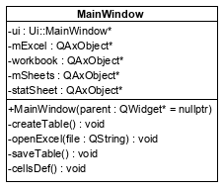
Рисунок 1 – Диаграмма классов

Исходный код
В листингах 2.1-2.5 представлен исходный код программы.
Листинг 2.1 – Код программы
/**
* @file main.cpp
* @author Fomichev
*/
#include "mainwindow.h"

#include <QApplication>

int main(int argc, char *argv[])
{
QApplication a(argc, argv);
MainWindow w;
w.show();
return a.exec();
}
Листинг 2.2 – Заголовочный файл mainwindow.h
/**
* @file mainwindow.h
* @brief window with table
* @author Fomichev
*/
#ifndef MAINWINDOW_H
#define MAINWINDOW_H

#include <QMainWindow>
#include <ActiveQt/QAxObject>

QT_BEGIN_NAMESPACE
namespace Ui { class MainWindow; }
QT_END_NAMESPACE

class MainWindow : public QMainWindow
{
Q_OBJECT

public:
MainWindow(QWidget *parent = nullptr);
~MainWindow();

private:
Ui::MainWindow *ui;
QAxObject *mExcel;
QAxObject *workbook;
QAxObject *mSheets;
QAxObject *StatSheet;

private slots:
void createTable();
void openExcel(QString file);
void saveTable();
void cellsDef();
};
#endif // MAINWINDOW_H
Листинг 2.3 – Заголовочный файл mainwindow.cpp
/**
* @file mainwindow.cpp
* @brief window with table
* @author Fomichev
*/
#include "mainwindow.h"
#include "ui_mainwindow.h"

#include <QFileDialog>
#include <QUrl>
#include <QMessageBox>

MainWindow::MainWindow(QWidget *parent)
: QMainWindow(parent)
, ui(new Ui::MainWindow)
{
ui->setupUi(this);
connect(ui->create, &QPushButton::clicked,
this, &MainWindow::createTable);
connect(ui->save, &QPushButton::clicked,
this, &MainWindow::saveTable);
}

MainWindow::~MainWindow()
{
delete ui;
}

void MainWindow::createTable()
{
ui->tableWidget->setColumnCount(ui->col_edit->displayText().toInt());
ui->tableWidget->setRowCount(ui->row_edit->displayText().toInt());
ui->tableWidget->resizeRowsToContents();
ui->tableWidget->resizeColumnsToContents();
}

void MainWindow::openExcel(QString file)
{
mExcel = new QAxObject("Excel.Application", this);
QAxObject *workbooks = mExcel->querySubObject( "Workbooks" );
workbook = workbooks->querySubObject( "Open(const QString&)", QUrl::fromLocalFile(file) );
mSheets = workbook->querySubObject( "Sheets" );
int count = mSheets->dynamicCall("Count()").toInt();
QString name;
for (int i=1; i<=count; i++){
QAxObject* sheet = mSheets->querySubObject( "Item( int )", i );
name = sheet->dynamicCall("Name()").toString();
}
StatSheet = mSheets->querySubObject( "Item(const QVariant&)", QVariant(name) );
StatSheet->setProperty("Name", "My table");
}

void MainWindow::saveTable()
{

QString file = QFileDialog::getOpenFileName(this, tr("Open files"),
QString(),
tr("Excel Files (*.xlsx *.xls)"));
this->openExcel(file);
this->cellsDef();
workbook->dynamicCall("Save()");
workbook->dynamicCall("Close()");
mExcel->dynamicCall("Quit()");
QMessageBox::information(NULL,QObject::tr("Information"), tr("Таблица сохранена успешно"));
}

void MainWindow::cellsDef()
{
QAxObject* Cell1 = StatSheet->querySubObject("Cells(QVariant&,QVariant&)", 1, 1);
QAxObject* Cell2 = StatSheet->querySubObject("Cells(QVariant&,QVariant&)", ui->row_edit->text().toInt(), ui->col_edit->text().toInt());
QAxObject* range = StatSheet->querySubObject("Range(const QVariant&,const QVariant&)", Cell1->asVariant(), Cell2->asVariant() );
QList<QVariant> cellsList;
QList<QVariant> rowsList;
for (int i = 0; i < ui->row_edit->text().toInt(); i++)
{
cellsList.clear();
for (int j = 0; j < ui->col_edit->text().toInt(); j++){
QVariant myData;
QModelIndex myIndex;
myIndex = ui->tableWidget->model()->index(i, j, QModelIndex());
myData = ui->tableWidget->model()->data(myIndex, Qt::DisplayRole);
cellsList << myData;
}
rowsList << QVariant(cellsList);
}
range->setProperty("Value", QVariant(rowsList) );
}

ЛИСТИНГ ВЫполнения программы
На рисунке 2 представлен интерфейс работы программы.
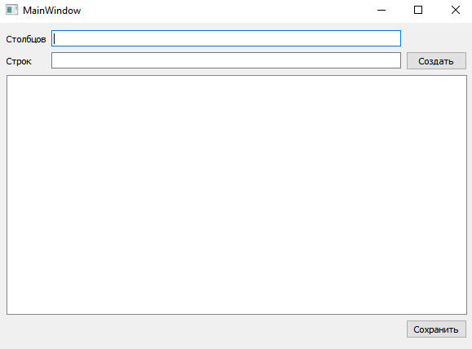
Рисунок 2 – Интерфейс программы

Вывод
В ходе выполнения лабораторной работы были изучены принципы работы с приложением MS Excel через Qt. Была написана программа, которая создает таблицу и записывает ее в файл Excel.

